***HOẠT ĐỘNG NGÀY THỨ 6 XANH- SẠCH- ĐẸP***

Đầu năm học 2024-2025, Trường THCS Nguyễn Chí Thanh- Thành Phố Gia Nghĩa phát động phong trào “Ngày thứ Sáu xanh, sạch, đẹp”, kêu gọi tất cả các bạn đoàn viên và các em học sinh cùng nhau lao động làm vệ sinh sân trường vào ngày thứ Sáu cuối tháng nhằm làm cho trường lớp ngày càng xanh hơn, sạch hơn, đẹp hơn.

Thông qua hoạt động này, góp phần hoàn thiện các kỹ năng lao động phục vụ cho sinh hoạt, phù hợp với mục tiêu giáo dục hiện nay: chú trọng “giáo dục năng lực và phẩm chất”, “giáo dục kỹ năng sống”, tăng cường hoạt động trải nghiệm trong nhà trường.

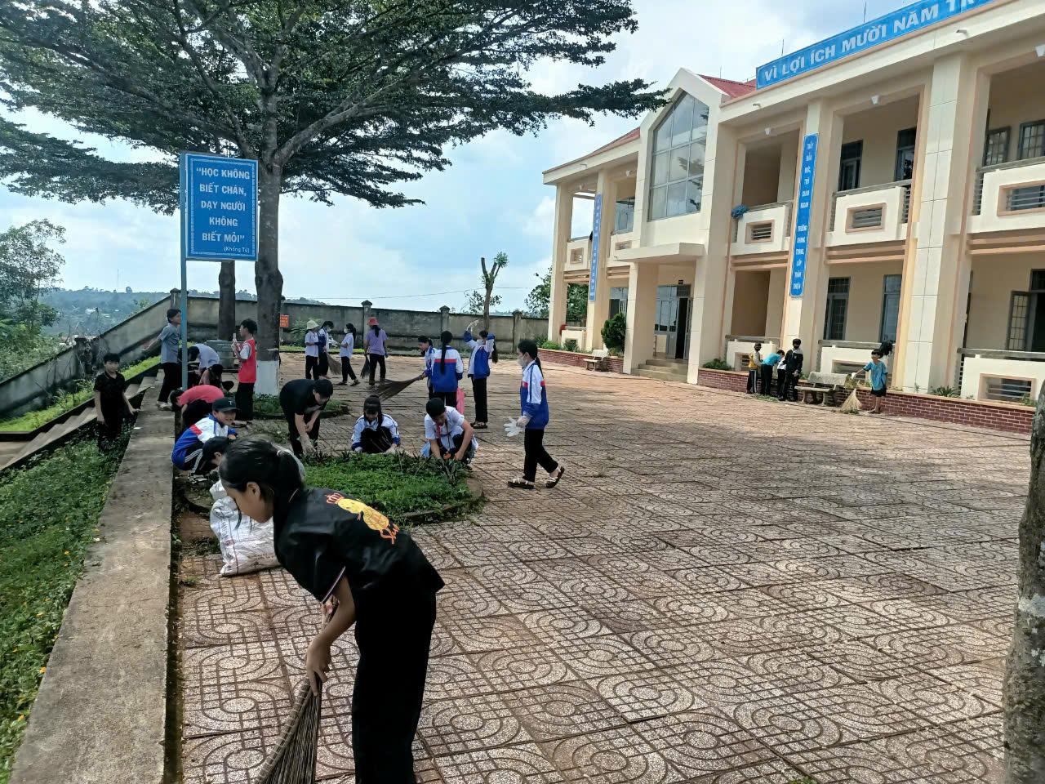

(*Các em học sinh tích cực hưởng ứng với niềm vui được tham gia hoạt động thiết thực)*

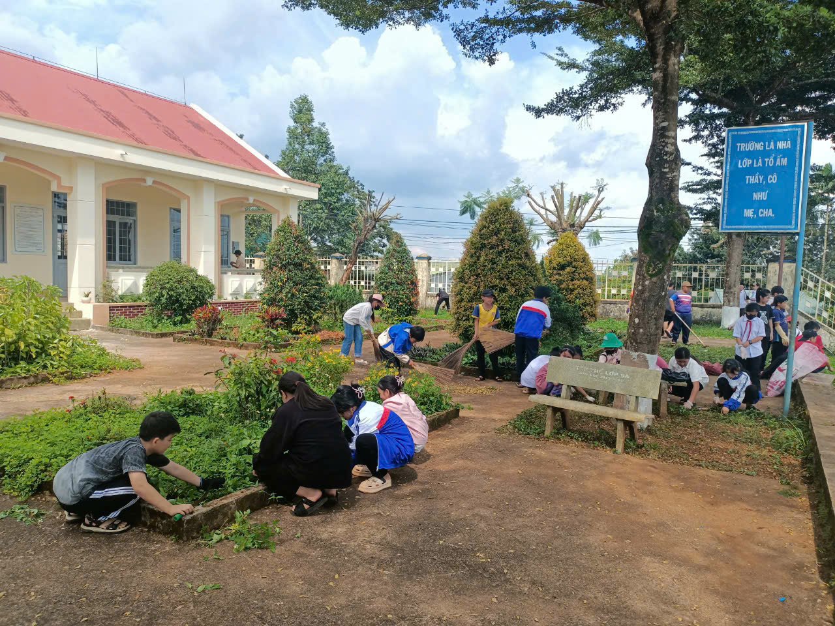

*(Tích cực tham gia các hoạt động vệ sinh chung, tạo cảnh quan cho đẹp cho ngôi trường)*

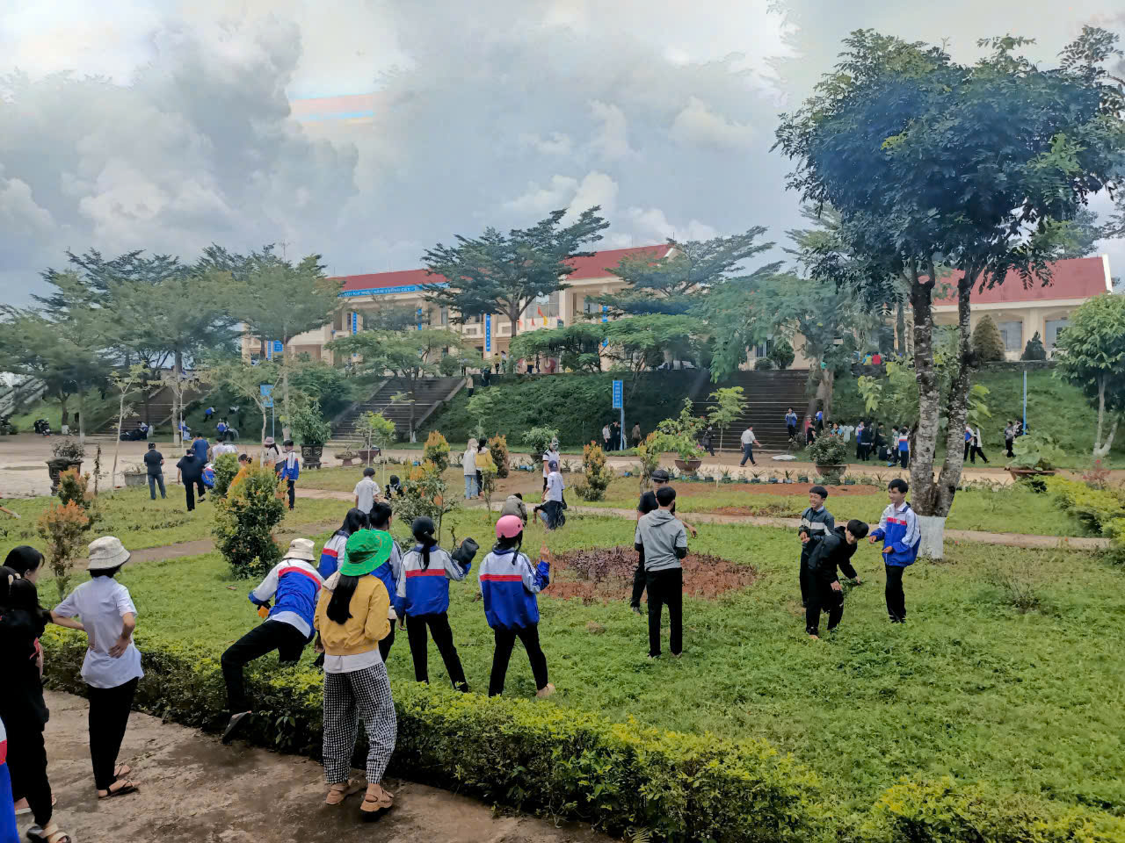

*(Mô hình hưởng ứng được duy trì)*

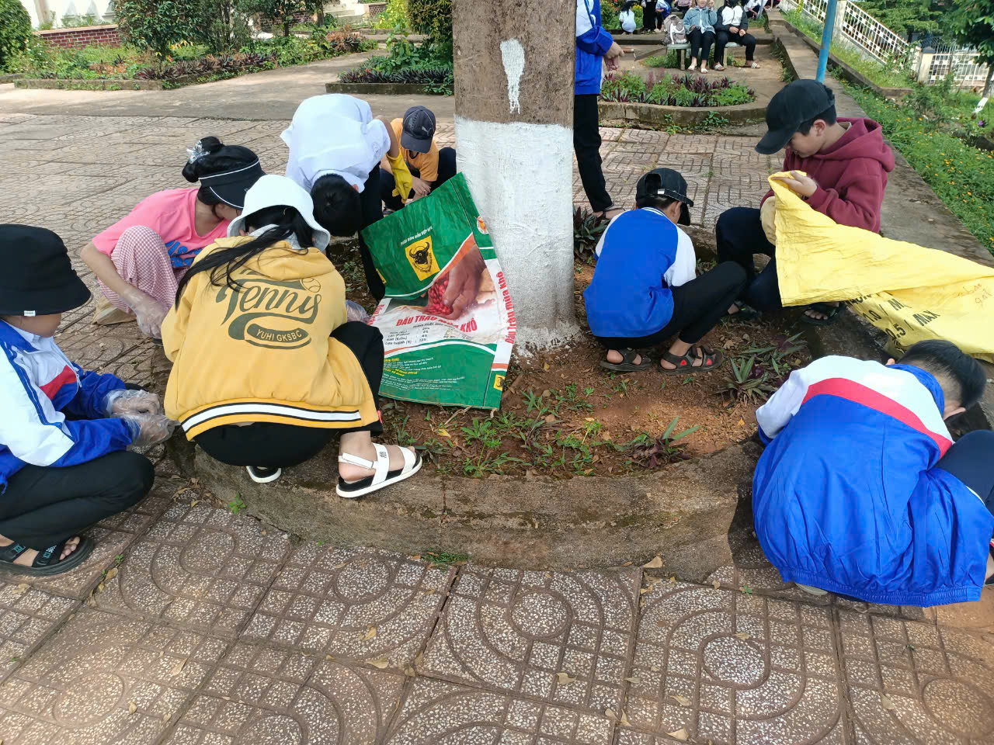

*(Học sinh khối 6 tham gia nhặt rác, nhổ cỏ)*

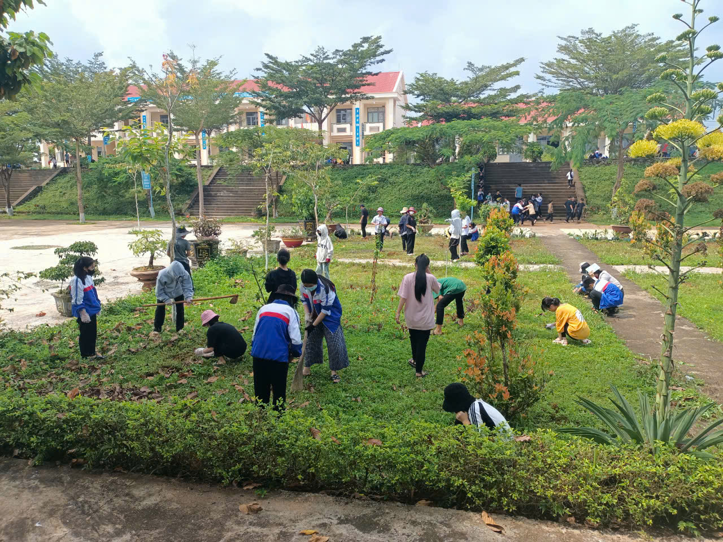

*(Học sinh khối 7 chăm sóc mô hình)*

Các tổ chức đoàn thể và toàn thể các em trong nhà trường với tinh thần quyết tâm cao, chung tay bảo vệ, giữ gìn ngôi trường xanh-sạch - đẹp theo đúng nghĩa “ Mỗi ngày đến trường là một niềm vui!

*(Nguồn tin từ Ban truyền thông nhà trường)*